**Temat zajęć: Nasza orkiestra**

1. **„Muzykalna buzia” – zabawa logopedyczna. Proszę aby dzieci wykonały gimnastykę buzi i języka.**

– parskanie wargami – motocykl (albo samochód),

– kląskanie językiem – konik,

– całuski,

– „strzelanie” wargami,

– otwieranie butelki,

– naciskanie palcami nadętych policzków – pękające baloniki,

– przedłużona artykulacja „u” połączona z przesuwaniem palca po wargach w pionie – „paplanina” bobaska.

1. **Proszę rodziców o przeczytanie wiersz Wandy Chotomskiej pt: „Trąba”**

Trąba

*W amatorskiej orkiestrze*

*w dni powszednie i w święta przez trzy takty trąbiła trąba pana rejenta.*

*Przez rok cały z przejęciem*

*i z bezbrzeżną tęsknotą*

*grała swoje: – Tra-ta-ta! –*

*i nic więcej, tylko to.*

*A że była ogromna*

*i nadęta ogromnie,*

*pomyślała raz: – Każdy*

*rad by słuchać tylko mnie!*

*I huknęła od razu,*

*głośno niby armata,*

*triumfalnie: – TRA-TA-TA!*

*TRA-TA-TA-TA! TRA-TA-TA!*

*Ledwie bęben usłyszał*

*ryki trąby ponure,*

*mruknął: – Sen to czy jawa? –*

*i uszczypnął się w skórę.*

*Stanął dęba fortepian*

*i wyszczerzył klawisze.*

– Trąbo! Przestań w tej chwili! Trąbo! Proszę o ciszę!

Wszystkie skrzypce załkały:

Grać w tym zgiełku nie sposób!

–Trąbo, skończ to trąbienie i nas dopuść do głosu!

Ale trąba ryczała

pełna pychy i buty,

aż ze sceny zdmuchnęła

dyrygenta i nuty.

Z tego ryku i świstu

wiatr się zrobił na sali

i widzowie z krzesłami

wnet w powietrzu latali.

Wzniósł się w górę fortepian

z łopotaniem i zgrzytem,

czarne skrzydło rozwinął

pod wysokim sufitem.

Skrzypce, ile ich było,

z wielkim łkaniem i płaczem

wyleciały przez okno

niby klucz dzikich kaczek.

W stu trzydziestu koziołkach

bęben uciekł z tej sali,

wpadł do straży pożarnej,

głośno w bęben się walił

i przysięgał na wszystko,

że tam straż jest konieczna,

bo się z trąby zrobiła

STRRRASZNA

TRRRĄBKA

POWIETRZNA!

1. **Po wysłuchaniu wiersza dzieci udzielają odpowiedzi na pytania.**

* **Jakie instrumenty grały w orkiestrze?**
* **Co zrobił fortepian?**
* **Co się stało ze skrzypcami?**
* **Gdzie i po co pobiegł bęben?**

1. **Wykonaj ćwiczenia w kartach pracy.**

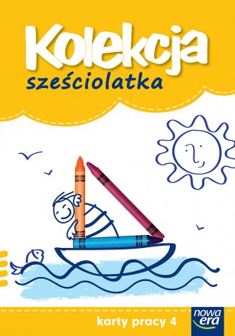 **str 28 i 29**

1. **Drogie dzieci, uformujcie kształtne kuleczki z plasteliny i wylepcie nią jeden z instrumentów strunowych, którym są skrzypce.**

